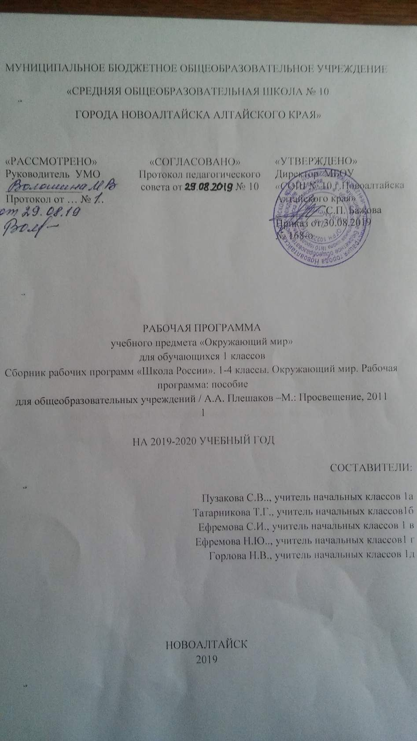
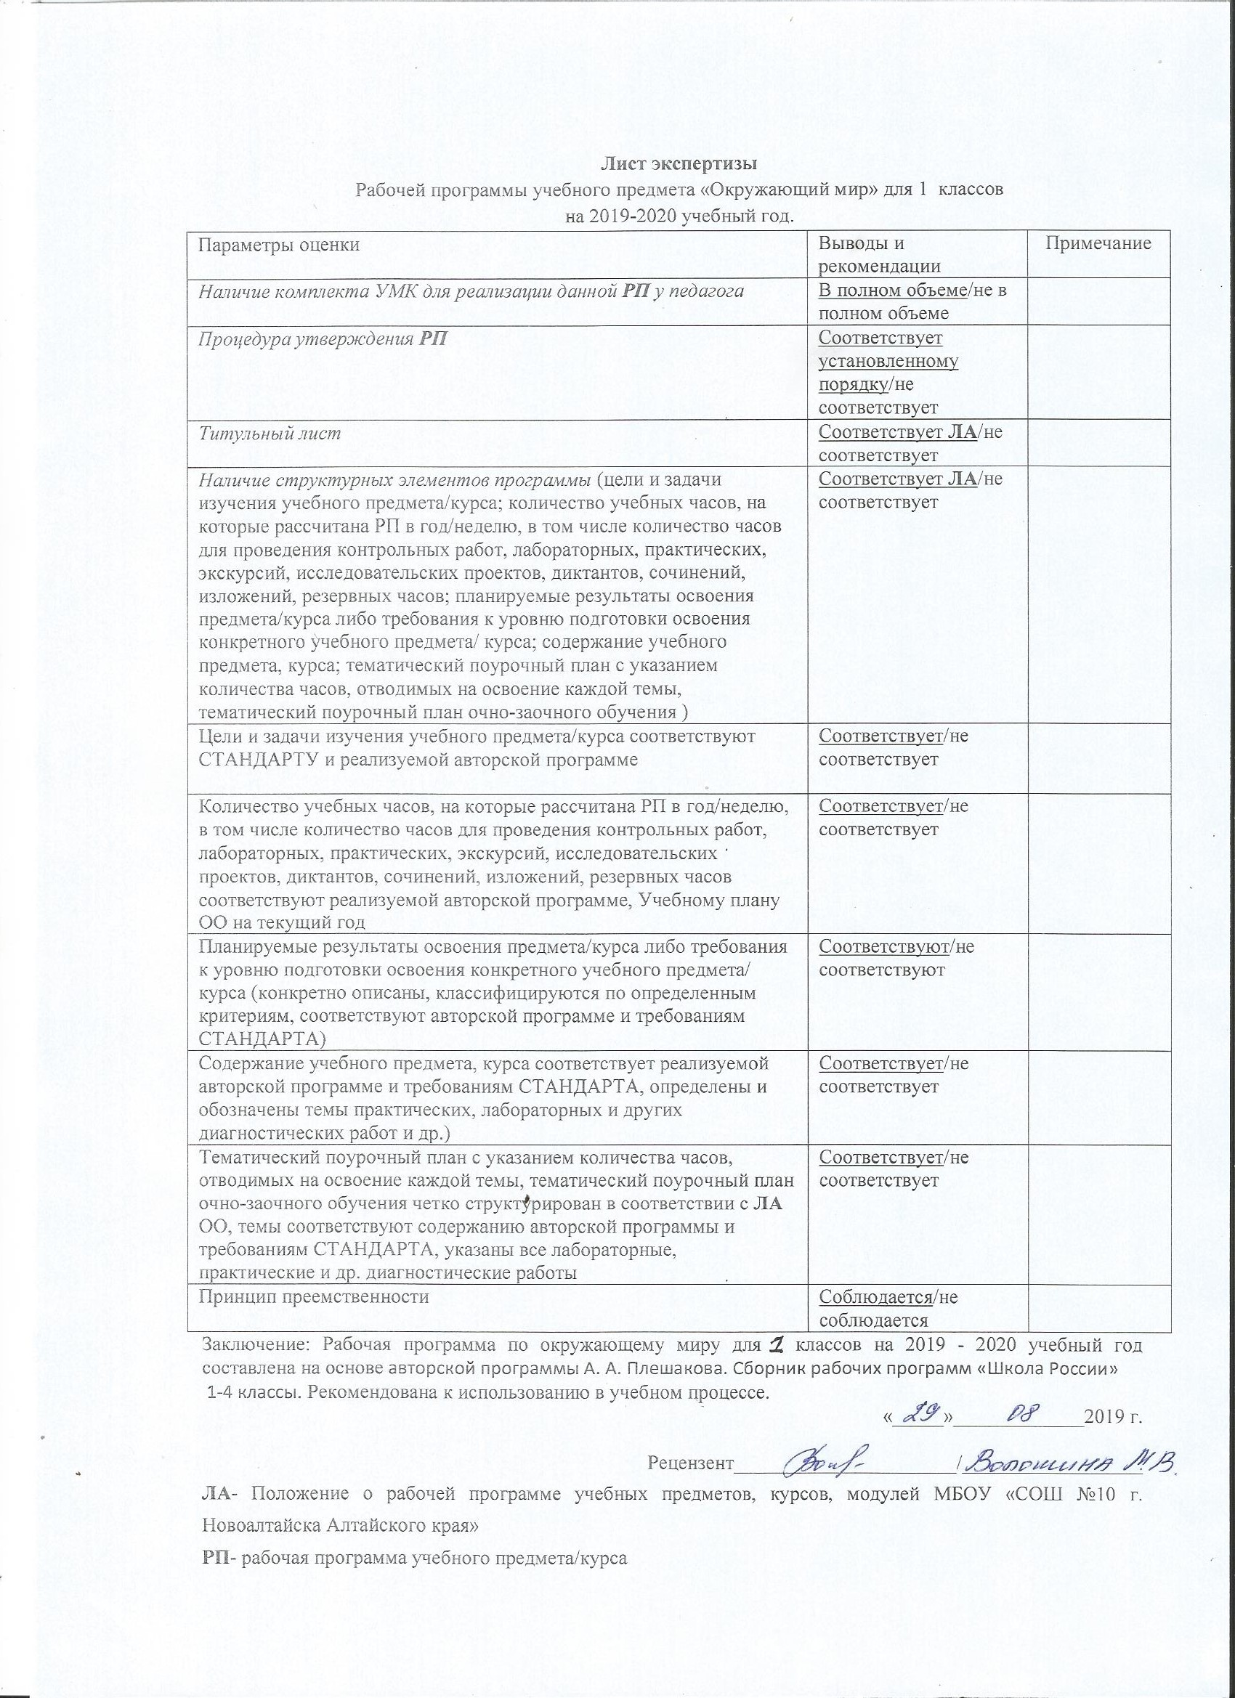

1. Цели и задачи изучения учебного предмета
Изучение курса «Окружающий мир: Мир вокруг нас» в начальной школе направлено на достижение следующих целей:
— формирование целостной картины мира и осознание места в нем человека на основе единства рационально-научного познания и эмоционально-ценностного осмысления ребенком личного опыта общения с людьми и природой;
— духовно-нравственное развитие и воспитание личности гражданина России в условиях культурного и конфессионального многообразия российского общества.
Основными задачами реализации содержания курса являются:
1) формирование уважительного отношения к семье, населённому пункту, региону, в котором проживают дети, к России, её природе и культуре, истории и современной жизни;
2) осознание ребёнком ценности, целостности и многообразия окружающего мира, своего места в нём;
3) формирование модели безопасного поведения в условиях повседневной жизни и в различных опасных и чрезвычайных ситуациях;
4) формирование психологической культуры и компетенции для обеспечения эффективного и безопасного взаимодействия в социуме.
2. Количество учебных часов
На изучение курса «Окружающий мир» в 1 классе отводится 2 ч в неделю. Программа рассчитана на 66 ч. (33 учебные недели).
Количество учебных часов в год | Количество учебных часов в неделю | Практических работ | Проектов | Контроль и учет знаний | Проверка знаний | Резервных часов
66 часов  (33 учебные недели) | 2 часа | 22 | 4 | 0 | 0 | 0

3. Планируемые результаты освоения предмета
Личностные результаты:
1) формирование основ российской гражданской идентичности, чувства гордости за свою Родину, российский народ и историю России, осознание своей этнической и национальной принадлежности; формирование ценностей многонационального российского общества; становление гуманистических и демократических ценностных ориентации;
2) формирование целостного, социально ориентированного взгляда на мир в его органичном единстве и разнообразии природы, народов, культур и религий;
3) формирование уважительного отношения к иному мнению, истории и культуре других народов;
4) овладение начальными навыками адаптации в динамично изменяющемся и развивающемся мире;
5) принятие и освоение социальной роли обучающегося, развитие мотивов учебной деятельности и формирование личностного смысла учения;
6) развитие самостоятельности и личной ответственности за свои поступки, в том числе в информационной деятельности, на основе представлений о нравственных нормах, социальной справедливости и свободе;
7) формирование эстетических потребностей, ценностей и чувств;
8) развитие этических чувств, доброжелательности и эмоционально-нравственной отзывчивости, понимания и сопереживания чувствам других людей;
9) развитие навыков сотрудничества со взрослыми и сверстниками в разных социальных ситуациях, умения не создавать конфликтов и находить выходы из спорных ситуаций;
10) формирование установки на безопасный, здоровый образ жизни, наличие мотивации к творческому труду, работе на результат, бережному отношению к материальным и духовным ценностям.

Метапредметные результаты:
1) овладение способностью принимать и сохранять цели и задачи учебной деятельности, поиска средств ее осуществления;
2) освоение способов решения проблем творческого и поискового характера;
3) формирование умения планировать, контролировать и оценивать учебные действия в соответствии с поставленной задачей и условиями ее реализации; определять наиболее эффективные способы достижения результата;
4) формирование умения понимать причины успеха/неуспеха учебной деятельности и способности конструктивно действовать даже в ситуациях неуспеха;
5) освоение начальных форм познавательной и личностной рефлексии;
6) использование знаково-символических средств представления информации для создания моделей изучаемых объектов и процессов, схем решения учебных и практических задач;
7) активное использование речевых средств и средств информационных и коммуникационных технологий (ИКТ) для решения коммуникативных и познавательных задач;
8) использование различных способов поиска (в справочных источниках и открытом учебном информационном пространстве сети Интернет), сбора, обработки, анализа, организации, передачи и интерпретации информации в соответствии с коммуникативными и познавательными задачами и технологиями учебного предмета «Окружающий мир»;
9) овладение логическими действиями сравнения, анализа, синтеза, обобщения, классификации по родовидовым признакам, установления аналогий и причинно-следственных связей, построения рассуждений, отнесения к известным понятиям;
10) готовность слушать собеседника и вести диалог; готовность признавать возможность существования различных точек зрения и права каждого иметь свою; излагать свое мнение и аргументировать свою точку зрения и оценку событий;
11) определение общей цели и путей ее достижения; умение договариваться о распределении функций и ролей в совместной деятельности; осуществлять взаимный контроль в совместной деятельности, адекватно оценивать собственное поведение и поведение окружающих;
12) овладение начальными сведениями о сущности и особенностях объектов, процессов и явлений действительности (природных, социальных, культурных, технических и др.), в соответствии с содержанием учебного предмета «Окружающий мир»;
13) овладение базовыми предметными и межпредметными понятиями, отражающими существенные связи и отношения между объектами и процессами;
14) умение работать в материальной и информационной среде начального общего образования (в том числе с учебными моделями) в соответствии с содержанием учебного предмета «Окружающий мир».

Предметные результаты:
1) понимание особой роли России в мировой истории, воспитание чувства гордости за национальные свершения, открытия, победы;
2) сформированность уважительного отношения к России, родному краю, своей семье, истории, культуре, природе нашей страны, ее современной жизни;
3) осознание целостности окружающего мира, освоение основ экологической грамотности, элементарных правил нравственного поведения в мире природы и людей, норм здоровьесберегающего поведения в природной и социальной среде;
4) освоение доступных способов изучения природы и общества (наблюдение, запись, измерение, опыт, сравнение, классификация и др. с получением информации из семейных архивов, от окружающих людей, в открытом информационном пространстве);
5) развитие навыков устанавливать и выявлять причинно-следственные связи в окружающем мире.
4. Содержание учебного предмета

Учебное содержание в каждой теме выстраивается в основном по единой схеме: мир неживой природы; растения и животные; мир людей и созданных ими предметов; наше здоровье и безопасность; экология.
Введение (1 ч)
Мир вокруг нас, его многообразие. Учимся задавать вопросы об окружающем мире. Наша школа. Дорога от дома до школы. Правила и безопасность дорожного движения (в частности, касающейся пешеходов и пассажиров транспортных средств).
Экскурсии: Знакомство со школой. Знакомство с дорогой от дома до школы и правилами безопасности в пути.
Что и кто? (20 ч)
Что можно увидеть на небе днем и ночью. Солнце, его форма. Облака, их состав. Красота и причудливость облаков. Луна и звезды. Созвездие Большая Медведица.
Что можно увидеть под ногами. Камни, их разнообразие (форма, размер, цвет) и красота. Гранит, кремень, известняк.
Что растет на подоконнике и клумбе. Знакомство с отдельными представителями комнатных растений и растений цветника (по выбору учителя).
Что это за дерево. Распознавание деревьев своей местности по листьям.
Летняя и осенняя окраска листьев. Сосна и ель, их различение по общему виду, хвоинкам, шишкам.
Части растения: корень, стебель, лист, цветок, плод с семенами. Знакомство с разнообразием плодов и семян.
Кто такие насекомые, рыбы, птицы, звери. Знакомство с разнообразием животных, их внешним строением.
Что окружает нас дома. Разнообразие и назначение предметов домашнего обихода. Компьютер, его части и назначение.
Обучение безопасному обращению с вещами, компьютером, домашними животными. Важнейшие дорожные знаки, сигналы светофора, правила перехода улицы.
Наша Родина – Россия. Природа, города, народы России (на примерах по выбору учителя). Знакомство с государственными символами России: флагом, гербом, гимном. Наш город (село) – часть большой страны.
Планета Земля, ее форма. Глобус – модель Земли. Суша и вода на Земле. Изображение нашей страны на глобусе.
Экскурсии: Что у нас над головой? Что у нас под ногами? Знакомство с растениями цветника. Что такое зоопарк?
Практические работы: Знакомство с комнатными растениями. Знакомство с лиственными деревьями ближайшего природного окружения. Распознавание листьев различных деревьев. Сравнительное исследование сосны и ели. Что общего у разных растений? Знакомство с глобусом.
Как, откуда и куда? (12 ч)
Река и море. Куда текут реки. Пресная и соленая вода. Путь воды в наш дом.
Канализация и очистные сооружения.
Роль электричества в быту. Откуда в наш дом приходит электричество. Правила безопасного обращения с электроприборами. Сборка простейшей электрической цепи (по усмотрению учителя).
Изучение свойств снега и льда. Откуда берутся снег и лед.
Как живут растения и животные. Знакомство с признаками живого и условиями, необходимыми для жизни организмов. Простейшие правила ухода за комнатными растениями, кошкой, собакой. Птицы, прилетающие к кормушке. Забота о птицах зимой.
Как путешествует письмо. Откуда берутся хорошо известные детям продукты питания, например шоколад, изюм, мед и др. (по усмотрению учителя).
Откуда берутся бытовой мусор и вещества, загрязняющие окружающую среду. Как сделать Землю чище.
Практические работы: Изучение свойств снега и льда. Отработка простейших приемов ухода за комнатными растениями. Изготовление простейшей кормушки для птиц.
Где и когда? (11 ч)
Представление о времени. Настоящее, прошлое, будущее. Дни недели и времена года.
Холодные и жаркие районы Земли.
Перелетные птицы. Где они зимуют и как ученые узнали об этом.
Представление о далеком прошлом Земли. Динозавры – удивительные животные прошлого. Как ученые изучают динозавров.
Одежда людей в прошлом и теперь.
История велосипеда, его устройство. Велосипед в твоей жизни. Правила безопасного обращения с велосипедом.
Профессии взрослых. Кем ты хочешь стать. Каким может быть окружающий мир в будущем. Зависит ли это от тебя.
Почему и зачем? (22 ч)
Солнце – ближайшая к Земле звезда. Форма и размеры звезд. Созвездие Льва. Луна – естественный спутник Земли. Почему на Луне не живут люди.
Почему идет дождь и дует ветер. Роль дождя и ветра в жизни растений, животных, человека.
Звуки окружающего мира. Почему бывает эхо. Как беречь уши.
Цвета радуги. Почему радуга разноцветная.
Объяснение названий растений и животных, например медуница, недотрога, жук-носорог и др. (по усмотрению учителя). Что эти названия рассказывают о своих хозяевах.
Почему в лесу нужно соблюдать тишину. Почему не нужно рвать цветы и ловить бабочек.
Разнообразие овощей и фруктов. Витамины. Почему овощи и фрукты перед едой надо мыть. Почему нужно чистить зубы и мыть руки.
Зачем мы спим ночью. Правила подготовки ко сну.
Зачем нужны автомобили. Устройство автомобиля. Автомобили в прошлом и теперь. Какими могут быть автомобили будущего.
Поезд и железная дорога. Поезда метро, пригородные поезда, поезда дальнего следования.
Назначение самолетов. Устройство самолета. Самолеты в прошлом и теперь.
Назначение судов. Устройство судна. Спасательные средства на корабле.
Зачем летают в космос. Искусственные спутники Земли, их назначение.
Космические станции.
Экология – наука, которая учит нас бережно относиться к окружающему миру, к своей планете. 22 апреля – День Земли.

Практические работы:
П. р. № 1: определять образцы камней по фотографиям, рисункам атласа-определителя.
П. р. № 2: находить у растений их части, показывать и называть.
П. р. № 3: определять комнатные растения с помощью атласа-определителя.
П. р. № 4: определять растения цветника с помощью атласа-определителя.
П. р. № 5: определять деревья по листьям.
П. р. № 6: определять деревья с помощью атласа-определителя.
П. р. № 7: исследовать строение пера птицы.
П. р. № 8: исследовать строение шерсти зверей.
П. р. № 9: проводить опыты, показывающие загрязнение воды и её очистку.
П. р. № 10: собирать простейшую электрическую цепь.
П. р. № 11: рассматривать морскую соль и проводить опыт по "изготовлению" морской воды.
П. р. № 12: проводить опыты по изготовлению снега и льда в соответствии с инструкциями, формулировать выводы из опытов.
П. р. № 13: ухаживать за комнатными растениями.
П. р. № 14: ухаживать за животными живого уголка.
П. р. № 15: изготавливать простейшие кормушки и подбирать из предложенного подходящий для птиц корм.
П. р. № 16: сортировать мусор по характеру материала.
П. р. № 17: исследовать снежки и снеговую воду на наличие загрязнений.
П. р. № 18: находить на глобусе Северный Ледовитый океан и Антарктиду, характеризовать их, осуществлять самоконтроль.
П. р. № 19: находить на глобусе экватор и жаркие районы Земли, характеризовать их, осуществлять самопроверку.
П. р. № 20: исследовать возникновение и распространение звуков.
П. р. № 21: познакомиться с предметами ухода за кошкой и собакой и их назначением.
П. р. № 22: осваивать приёмы чистки зубов и мытья рук.

5. Тематическое планирование

№ урока | № п/п | Тема | Всего часов | Примечания
1. Введение (1ч)
1 | 1. | Задавайте вопросы! | 1
2. Раздел «Что и кто?» (20ч)
1 | 2. | Что такое Родина? | 1
2. | 3. | Что мы знаем о народах России? | 1
3. | 4. | Что мы знаем о Москве? | 1
4. | 5. | Проект «Моя малая Родина». | 1
5. | 6. | Что у нас над головой? | 1
6. | 7. | Что у нас под ногами? П. р. № 1: определять образцы камней по фотографиям, рисункам атласа-определителя. | 1
7. | 8. | Что общего у разных растений? П. р. № 2: находить у растений их части, показывать и называть. | 1
8. | 9. | Что растёт на подоконнике? П. р. № 3: определять комнатные растения с помощью атласа-определителя. | 1
9. | 10. | Что растёт на клумбе? П. р. № 4: определять растения цветника с помощью атласа-определителя. | 1
10. | 11. | Что это за листья? П. р. № 5: определять деревья по листьям. | 1
11. | 12. | Что такое хвоинки? П. р. № 6: определять деревья с помощью атласа-определителя. | 1
12. | 13. | Кто такие насекомые? | 1
13. | 14. | Кто такие рыбы? | 1
14. | 15. | Кто такие птицы? П. р. № 7: исследовать строение пера птицы. | 1
15. | 16. | Кто такие звери? П. р. № 8: исследовать строение шерсти зверей. | 1
16. | 17. | Что окружает нас дома? | 1
17. | 18. | Что умеет компьютер? | 1
18. | 19. | Что вокруг нас может быть опасным? | 1
19. | 20. | На что похожа наша планета? | 1
20. | 21. | Проверим себя и оценим свои достижения по разделу «Что и кто?» Презентация проекта «Моя малая Родина» | 1
3. Раздел «Как, куда и откуда?» (12ч)
1 | 22. | Как живёт семья? Проект «Моя семья». | 1
2. | 23. | Откуда в наш дом приходит вода и куда она уходит? П. р. № 9: проводить опыты, показывающие загрязнение воды и её очистку. | 1
3. | 24. | Откуда в наш дом приходит электричество? П. р. № 10: собирать простейшую электрическую цепь. | 1
4. | 25. | Как путешествует письмо? | 1
5. | 26. | Куда текут реки? П. р. № 11: рассматривать морскую соль и проводить опыт по "изготовлению" морской воды. | 1
6. | 27. | Откуда берутся снег и лёд? П. р. № 12: проводить опыты по изготовлению снега и льда в соответствии с инструкциями, формулировать выводы из опытов. | 1
7. | 28. | Как живут растения? П. р. № 13: ухаживать за комнатными растениями. | 1
8. | 29. | Как живут животные? П. р. № 14: ухаживать за животными живого уголка. | 1
9. | 30. | Как зимой помочь птицам? П. р. № 15: изготавливать простейшие кормушки и подбирать из предложенного подходящий для птиц корм. | 1
10. | 31. | Откуда берётся и куда девается мусор? П. р. № 16: сортировать мусор по характеру материала. | 1
11. | 32. | Откуда в снежках грязь? П. р. № 17: исследовать снежки и снеговую воду на наличие загрязнений. | 1
12. | 33. | Проверим себя и оценим свои достижения по разделу «Как, откуда и куда?» Презентация проекта «Моя семья». | 1
4. Раздел «Где и когда?» (11ч)
1 | 34 | Когда учиться интересно? | 1
2. | 35 | Проект «Мой класс и моя школа». | 1
3. | 36 | Когда придёт суббота? | 1
4. | 37 | Когда наступит лето? | 1
5. | 38 | Где живут белые медведи? П. р. № 18: находить на глобусе Северный Ледовитый океан и Антарктиду, характеризовать их, осуществлять самоконтроль. | 1
6. | 39 | Где живут слоны? П. р. № 19: находить на глобусе экватор и жаркие районы Земли, характеризовать их, осуществлять самопроверку. | 1
7. | 40 | Где зимуют птицы? | 1
8. | 41 | Когда появилась одежда? | 1
9. | 42 | Когда изобрели велосипед? | 1
10. | 43 | Когда мы станем взрослыми? | 1
11. | 44 | Проверим себя и оценим свои достижения по разделу «Где и когда?» Презентация проекта «Мой класс и моя школа» | 1
5. Раздел «Почему и зачем?» (22ч)
1 | 45 | Почему Солнце светит днём, а звёзды ночью? | 1
2. | 46 | Почему Луна бывает разной? | 1
3. | 47 | Почему идёт дождь и дует ветер? | 1
4. | 48 | Почему звенит звонок? П. р. № 20: исследовать возникновение и распространение звуков. | 1
5. | 49 | Почему радуга разноцветная? | 1
6. | 50 | Почему мы любим кошек и собак? П. р. № 21: познакомиться с предметами ухода за кошкой и собакой и их назначением. | 1
7. | 51 | Проект «Мои домашние питомцы». | 1
8. | 52 | Почему мы не будем рвать цветы и ловить бабочек? | 1
9. | 53 | Почему в лесу мы будем соблюдать тишину? | 1
10. | 54 | Зачем мы спим ночью? | 1
11. | 55 | Почему нужно есть много овощей и фруктов? | 1
12. | 56 | Почему нужно чистить зубы и мыть руки? П. р. № 22: осваивать приёмы чистки зубов и мытья рук. | 1
13. | 57 | Зачем нам телефон и телевизор? | 1
14. | 48 | Зачем нужны автомобили? | 1
15. | 59 | Зачем нужны поезда? | 1
16. | 60 | Зачем строят корабли? | 1
17. | 61 | Зачем строят самолёты? | 1
18. | 62 | Почему в автомобиле и поезде нужно соблюдать правила безопасности? | 1
19. | 63 | Почему на корабле и в самолёте нужно соблюдать правила безопасности? | 1
20. | 64 | Зачем люди осваивают космос? | 1
21. | 65 | Почему мы часто слышим слово «экология»? | 1
22. | 66 | Проверим себя и оценим свои достижения по разделу «Почему и зачем?» Презентация проекта «Мои домашние питомцы». | 1

